1: Tafelbild für den Einstieg
Was haben diese Lebensmittel gemeinsam?
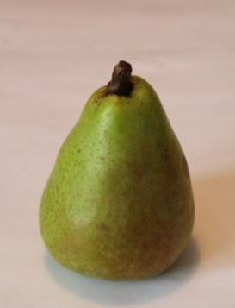
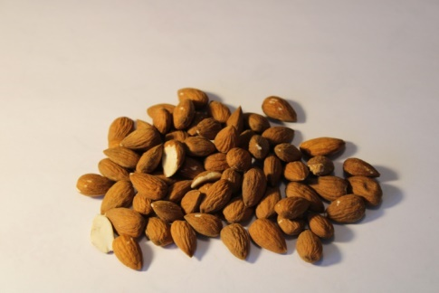

____________________________________________________________________________________
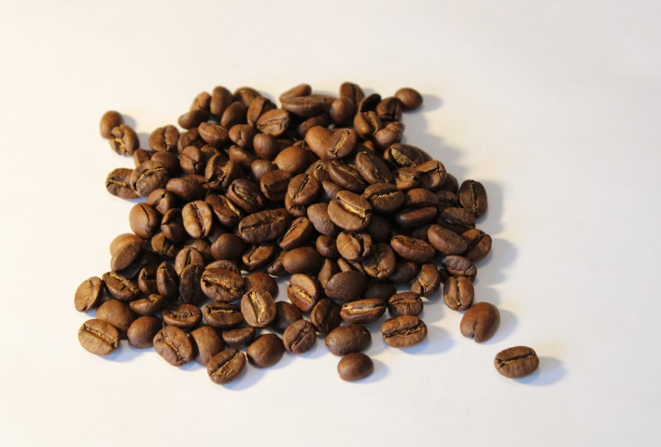
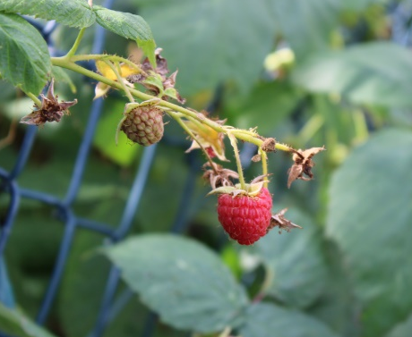
M1: LÖSUNG
Was haben diese Lebensmittel gemeinsam?

Sie entstehen aus Blüten, die erst von Bienen und anderen Insekten bestäubt werden müssen

M2: Wildbienen als Bestäuber
Aufgabe 1: Erkläre, was die unten abgebildeten Lebensmittel gemeinsam haben.
Aufgabe 2: Lies den Informationstext und erkläre, warum Wildbienen, neben Honigbienen, ebenfalls wichtig für die Bestäubung sind.
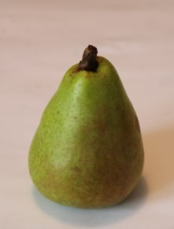
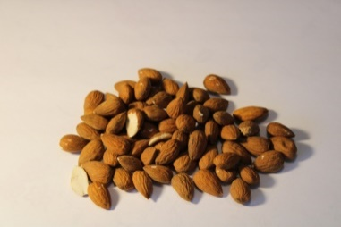

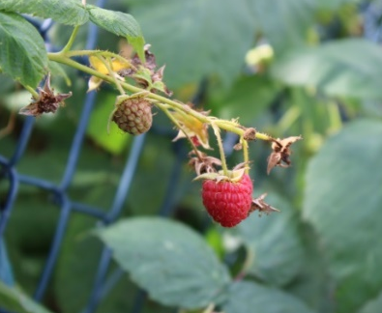
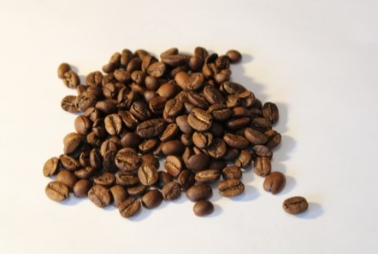

Damit Pflanzen Samen und Früchte bilden können, müssen sie ihren Blütenstaub untereinander verteilen. Oft dienen Tiere als Blütenstaub-Überträger. Angelockt werden sie von den bunten Blüten, die neben dem Pollen auch wertvollen Nektar enthalten. Wenn Insekten verschiedene Blüten befliegen, bleibt der Staub an ihrem Körper haften, sodass sie diesen von Blüte zu Blüte tragen. Neben der Honigbiene spielen auch die Wildbienen eine große Rolle für die Bestäubung heimischer Nutz- und Wildpflanzen. Hummeln beispielsweise können bereits bei kühlen Temperaturen im zeitigen Frühjahr ausfliegen, wenn es der Honigbiene noch zu kalt ist. Viele Wildbienen haben sich auf ganz bestimmte Pflanzenarten spezialisiert und bestäuben diese besonders gut. Dabei sammeln sie den Blütenstaub nicht nur an den Hinterbeinen wie die Honigbienen, sondern oft auch am Bauch, der deshalb besonders stark gehaart ist. Auch das erleichtert die Verteilung Staubs von Blüte zu Blüte.
Aufgabe 1:
_______________________________________________________________________________________________________________________________________________________________________________________________________________________________________________________________________________________________________________
Aufgabe 2:
_____________________________________________________________________________________________________________________________________________________________________________________________________________________________________________________________________________________________________________________________________________________________________________________________________________________________________________________________________________________________________________________________________________________________________________________________________________________________________________________________________________________________________________________________________________________________________________________________________________________________________________________________________________________________________________________________________________

M2: LÖSUNG
Aufgabe 1: Erkläre, was die unten abgebildeten Lebensmittel gemeinsam haben.
Aufgabe 2: Lies den Informationstext und erkläre, warum Wildbienen, neben Honigbienen, ebenfalls wichtig für die Bestäubung sind.

Damit Pflanzen Samen und Früchte bilden können, müssen sie ihren Blütenstaub untereinander verteilen. Oft dienen Tiere als Blütenstaub-Überträger. Angelockt werden sie von den bunten Blüten, die neben dem Pollen auch wertvollen Nektar enthalten. Wenn Insekten verschiedene Blüten befliegen, bleibt der Staub an ihrem Körper haften, sodass sie diesen von Blüte zu Blüte tragen. Neben der Honigbiene spielen auch die Wildbienen eine große Rolle für die Bestäubung heimischer Nutz- und Wildpflanzen. Hummeln beispielsweise können bereits bei kühlen Temperaturen im zeitigen Frühjahr ausfliegen, wenn es der Honigbiene noch zu kalt ist. Viele Wildbienen haben sich auf ganz bestimmte Pflanzenarten spezialisiert und bestäuben diese besonders gut. Dabei sammeln sie den Blütenstaub nicht nur an den Hinterbeinen wie die Honigbienen, sondern oft auch am Bauch, der deshalb besonders stark gehaart ist. Auch das erleichtert die Verteilung Staubs von Blüte zu Blüte.
Aufgabe 1:
Sie entstehen aus Blüten, die erst von Bienen und anderen Insekten bestäubt werden müssen.
Aufgabe 2:
Wildbienen sind für die Bildung von Früchten wichtig, da sie bei ihren Sammelflügen den Pollen von Blüte zu Blüte tragen und so für eine Bestäubung der Pflanzen sorgen. Hummeln können im Gegensatz zu den Honigbienen auch bei kalten Temperaturen im Frühling ausfliegen. Viele Wildbienen sind genau an die Blüten bestimmter Pflanzen angepasst und können diese besonders gut bestäuben. Im Gegensatz zu den Honigbienen, die Beinsammler sind, nehmen sie den Pollen oft mit dem Bauch auf.

M3: Wildbienen im Portrait
Aufgabe: Ordnet die Abbildungen der Wildbienen den passenden Beschreibungen zu, indem ihr sie je mit einem Strich verbindet.
Die Maskenbienen haben einen auffälligen Fleck im Gesicht. Ihr Körper ist kaum behaart und häufig dunkel gefärbt. Bei ihren Blütenbesuchen nehmen diese Bienen den Pollen mit den Mundwerkzeugen auf und transportieren ihn in ihrem Kropf. | 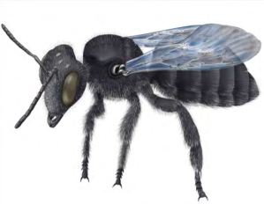
Die Mauerbienen zählen zu den bekanntesten Wild-bienen. Die Gehörnte Mauerbiene hat einen schwarz-roten Pelz. Sie fliegt von Mitte März bis Anfang Mai. Oft nistet sie im Siedlungsbereich, dort bezieht sie kleinere Hohlräume, z.B. Ritzen im Mauerwerk. | 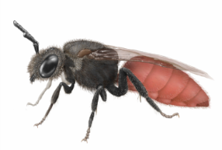
Die Hosenbienen nisten in selbstgegrabenen Höhlen im Boden. Sie sind teilweise sehr selten, da sie auf lückig bewachsene Sandflächen angewiesen sind und sich auch bei der Nahrungssuche wählerisch zeigen. Auffällig sind vor allem die Haarbürsten, die sie an den Hinterbeinen tragen. | 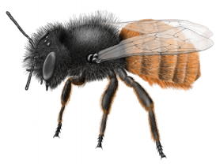
Auch die Hummeln gehören zu den Wildbienen. Besonders häufig sind die Dunklen Erdhummeln, die einen schwarz-gelb-weißen Pelz besitzen. Sie leben in großen sozialen Verbänden (Völkern). Ihre „Flugmuskelheizung“ erlaubt es ihnen, auch bei kühlen Temperaturen auszufliegen. | 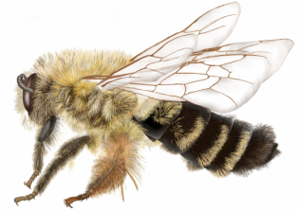
Die Schwarzblaue Holzbiene hat einen besonders großen, blau-schwarz gefärbten Köper. Von den Hummeln ist sie vor allem durch ihre blau-violett getönten Flügel zu unterscheiden. Sie nistet in abgestorbenem Holz in selbstgenagten Gängen. | 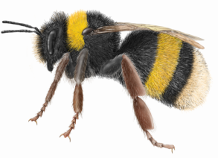
Die Blutbienen haben einen auffallend rot gefärbten Hinterleib. Ihr Körper ist wenig behaart. Sie legen keine eigenen Nester an, stattdessen dringen sie in die Bruthöhlen anderer Bienen ein, zerstören dort die Eier und legen eigene hinein. Man bezeichnet sie auch als „Kuckucksbienen“. | 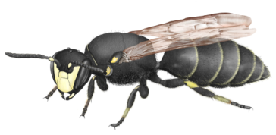

M3: LÖSUNG
Aufgabe: Ordnet die Abbildungen der Wildbienen den passenden Beschreibungen zu, indem ihr sie je mit einem Strich verbindet.
Die Maskenbienen haben einen auffälligen Fleck im Gesicht. Ihr Körper ist kaum behaart und häufig dunkel gefärbt. Bei ihren Blütenbesuchen nehmen diese Bienen den Pollen mit den Mundwerkzeugen auf und transportieren ihn in ihrem Kropf.
Die Mauerbienen zählen zu den bekanntesten Wild-bienen. Die Gehörnte Mauerbiene hat einen schwarz-roten Pelz. Sie fliegt von Mitte März bis Anfang Mai. Oft nistet sie im Siedlungsbereich, dort bezieht sie kleinere Hohlräume, z.B. Ritzen im Mauerwerk.
Die Hosenbienen nisten in selbstgegrabenen Höhlen im Boden. Sie sind teilweise sehr selten geworden, da sie auf lückig bewachsene Sandflächen angewiesen sind und sich auch bei der Nahrungssuche wählerisch zeigen. Auffällig sind vor allem die Haarbürsten, die sie an den Hinterbeinen tragen.
Auch die Hummeln gehören zu den Wildbienen. Besonders häufig sind die Dunklen Erdhummeln, die einen schwarz-gelb-weißen Pelz besitzen. Sie leben in großen sozialen Verbänden (Völkern). Ihre „Flugmuskelheizung“ erlaubt es ihnen, auch bei kühlen Temperaturen auszufliegen.
Die Schwarzblaue Holzbiene hat einen besonders großen, blau-schwarz gefärbten Köper. Von den Hummeln ist sie vor allem durch ihre blau-violett getönten Flügel zu unterscheiden. Sie nistet in abgestorbenem Holz in selbstgenagten Gängen.
Die Blutbienen haben einen auffallend rot gefärbten Hinterleib. Ihr Körper ist wenig behaart. Sie legen keine eigenen Nester an, stattdessen dringen sie in die Bruthöhlen anderer Bienen ein, zerstören dort die Eier und legen eigene hinein. Man bezeichnet sie auch als „Kuckucksbienen“.

M4: Lebenszyklus der Gehörnten Mauerbiene
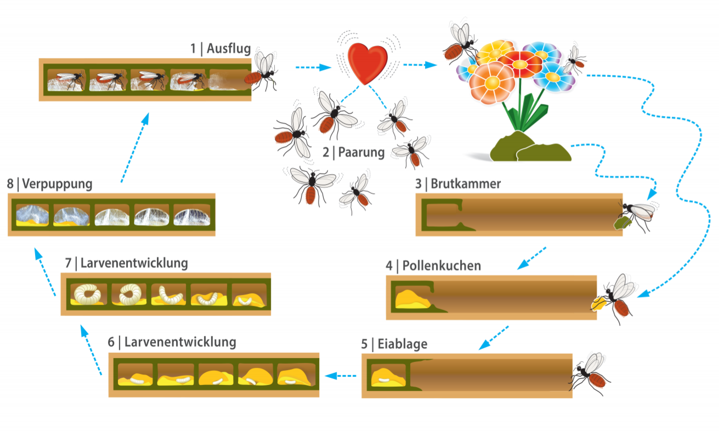
Aufgabe: Schneidet die Abschnitte des Lebenszyklus der Gehörnten Mauerbiene aus und klebt sie an den passenden Stellen ein.

Die Gehörnte Mauerbiene schlüpft im März oder April aus ihrem Nest (1). Sie stärkt sich mit süßem Blütennektar und paart sich (2). Anschließend sucht sie sich einen geeigneten Hohl-raum, zum Beispiel einen Schilf-Stängel. Diesen nutzt sie als Brutkammer (3). Sie legt darin Lehm-Zellen an, in denen sie ein Nektar-Pollen-Gemisch (Pollenkuchen) deponiert (4). In jede Zelle legt sie ein Ei (5). Aus den Eiern schlüpfen madenartige Larven. Diese verzehren den Proviant und wachsen schnell heran (6/7). Wenn der Futtervorrat verbraucht ist, spinnen sie einen Kokon und verpuppen sich (8). Schließlich entwickeln sie sich zu ausgewachsenen Bienen und der Kreislauf kann im nächsten Jahr von neuem beginnen.
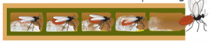

M4: LÖSUNG

M5: Bau einer Solitärbienen-Nisthilfe
Aufgabe: Um Wildbienen zu unterstützen, könnt ihr nun eine eigene Nisthilfe anfertigen. Orientiert euch hierbei an den Arbeitsschritten dieser Bauanleitung. Ihr benötigt eine Blechdose, Bambus- oder Schilfhalme (zugeschnitten auf eine Länge von 10-15 cm), Schmirgelpapier, Draht, Gipspulver und Wasser.
Schritt 1: Entfernt mit dem Drahtstück das Mark aus den Halmen und glättet sie an einem Ende mit dem Schmirgelpapier. | 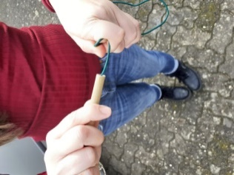  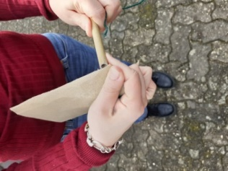
Schritt 2: Testet, ob die Halme ausreichen, um eine Dose zu füllen. Man verschätzt sich leicht. | 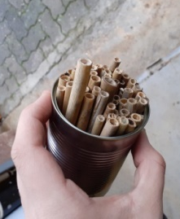
Schritt 3: Nachdem ihr die Halme aus der  Dose entfernt habt, füllt ihr diese mit 25 ml  Wasser und zwei Esslöffeln Gips-Pulver.  Rührt das Gemisch zügig um. | 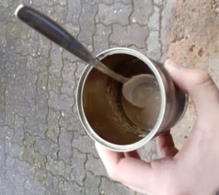
Schritt 4: Steckt jetzt die Halme in den nassen Gips. Lasst die Dose ca. 30 min aufrecht stehen, bis der Gips ausgehärtet ist.

Jetzt könnt ihr die Nisthilfe an einem sonnigen und vor Regen geschützten Platz aufstellen. Z. B. auf einer Fensterbank mit südlicher Ausrichtung. Die Halme werden von höhlennisten Arten wie Mauerbienen besiedelt. | 